В мировой истории есть события, оставляющие неизгладимый след в истории человечества. Одно из таких событий – Курская битва, крупнейшее танковое сражение в мировой истории, первый шаг Красной армии на пути к Берлину, последняя попытка Гитлера захватить инициативу на Восточном фронте.
50 дней и ночей шли упорные бои, в которых участвовали более 4 миллионов человек, свыше 69 тысяч орудий и миномётов, более 13 тысяч танков и самоходных орудий и до 12 тысяч боевых самолётов. История войн не знала битв подобного масштаба.
Защита рубежей Родины во все века считалась делом храбрых, доблестных и отважных воинов – людей, готовых в любую минуту первыми принять на себя удар неприятеля. Наша Золотухинская земля не исключение она тоже взрастила своих героев. У нас четыре земляка, участники Курской битвы, Герои Советского Союза.

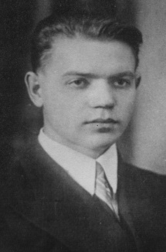
КОНОРЕВ ИВАН АЛЕКСЕЕВИЧ (11.05.1919 – 12.07.1943)

Родился 11 мая 1919 году в селе Никольское Золотухинского района Курской области. Участник Великой Отечественной войны с июня 1941 года. Во время Курской битвы гвардии старший лейтенант воевал в составе 27-й гвардейской танковой бригады. Гвардии старший лейтенант на единственном танке вступил в неравный бой против 5-и штурмовых орудий врага. Конорев подбил 3 самоходные пушки гитлеровцев, а 2 другие повернули назад. Преследуя врага, танк наскочил на мину и подорвался. Конорев был ранен, но, верный своему воинскому долгу, он не покинул машину, а вёл из неё огонь по фашистам. Указом Президиума Верховного Совета СССР от 26 октября 1943 года Ивану Алексеевичу Конореву было посмертно присвоено звание Героя Советского Союза.

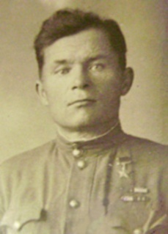
ГУСЕЛЬНИКОВ ДЕНИС СЕМЁНОВИЧ (11.07.1906 – 24.12.1979)

Родился 11 июля 1906 года в селе Нижний Штевец Золотухинского района Курской области. В Красной Армии с августа 1941 года. Сержант Гусельников в октябре 1941 – июне 1942 года участвовал в оборонительных боях в районе города Курск и на рубеже рек Тим и Кшень. В июле-сентябре 1942 года участвовал в боях на восточном берегу реки Дон. За это был награждён медалью «За боевые заслуги». Летом 1943 года Гусельников участвовал в боях на Курской дуге. 5 августа 1943 года его орудие вело уличные бои в Белгороде. Гусельников был награждён медалью «За отвагу». 1 октября 1943 года при отражении четырёх контратак гвардии старший сержант Гусельников Д.С. подбил танк, три пулемёта и уничтожил десятки гитлеровцев. 16 октября 1943 года Гусельников подбил ещё два вражеских танка. Указом Президиума Верховного Совета СССР от 20 декабря 1943 года Гусельникову Денису Семёновичу присвоено звание Героя Советского Союза.

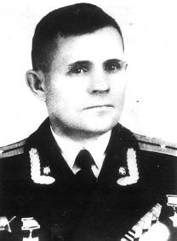
КОЗОРЕЗОВ АНДРЕЙ АКИМОВИЧ (26.10.1918 — 11.07.1986)

Родился 26 октября 1918 года в деревне Останково Золотухинского района. Участник Великой Отечественной войны с февраля 1941 г. Участвовал в Курской битве. При наступательных операциях с 9 по 22 июля 1943 г. в бою за высоту Блин тов. Козорезов подбил две самоходные пушки и два средних танка противника, чем обеспечил занятие высоты. При занятии села Ломовец он с пушками ворвался в село и уничтожил четыре огневые точки противника. При форсировании Десны он первым переправил свои орудия через реку. За мужество и отвагу, проявленные в наступательных операциях 1943 г., в том числе за успешное форсирование Днепра, Указом Президиума Верховного Совета СССР от 30 октября 1943 г. Козорезову Андрею Акимовичу присвоено звание Героя Советского Союза.

ПАШИН ПЁТР ЛУКЬЯНОВИЧ
(12.07.1916 – 14.08.1996)
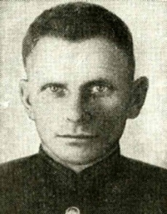
Родился 12 июля 1916 года в деревне Будановка Золотухинского района Курской области. В Красной Армии с июня 1941 года. Сержант Пётр Пашин 26 августа 1943 года способствовал пулемётным огнём прорыву обороны противника у деревни Лобки Хомутовского района Курской области. Пашин из станкового пулемета уничтожил 150 фашистов. При форсировании рек Десны, Днепра, Припяти сержант Пашин прикрывал переправу нашей пехоты, чем помог своей части успешно выполнить боевую задачу. Указом Президиума Верховного Совета СССР от 16 октября 1943 года Пашину Петру Лукьяновичу присвоено звание Героя Советского Союза.
За ратные подвиги на Курской дуге свыше 100 тысяч воинов были награждены орденами и медалями, более 180 человек удостоены звания Героя Советского Союза. Русские солдаты самоотверженно сражались за каждый холм, за каждую речушку, за каждую берёзку…..

Слава доблестным воинам, победившим на Курской дуге!

